BUKU PANDUAN PENGGUNA LENGKAP
(ENTERPRISE ACTION-BY-ACTION USER MANUAL BOOK)
SISTEM INFORMASI MYCITIZEN
Sistem Informasi Pengelolaan Rukun Tetangga & Rukun Warga Mandiri Terpadu
Edisi / Versi: v2.2.0 - Standar Operasional & Produksi Enterprise
Cakupan: 100% Seluruh 27 Menu & Sub-Menu Aplikasi (Pengurus & Warga Mandiri)
Penyusun: Senior Technical Writer & UX Documentation Specialist
Tautan Resmi Sistem: http://localhost/aplikasi_rw_rt/public/login
DAFTAR KREDENSIAL PENGUJIAN & MATRIKS HAK AKSES RBAC
1. Tabel Kredensial Akun Pengujian Sistem (Demo Multi-Role)
Untuk kebutuhan pengujian operasional, demonstrasi, dan verifikasi birokrasi, sistem menyediakan akun bawaan bagi masing-masing tingkatan peran:
No | Peran (Role) | Username / NIK | Kata Sandi | Lingkup Wewenang
1 | Super Admin | admin | password | Kendali penuh sistem, manajemen menu, RBAC, backup database, audit log
2 | Ketua RW | ketuarw | password | Pengesahan akhir surat ber-QR, pantau kas gabungan, statistik demografi RW
3 | Ketua RT | ketuart | password | Verifikasi awal surat warga, input kependudukan RT, KK, tindak lanjut aduan
4 | Bendahara RT/RW | bendahara | password | Tagihan iuran, validasi mutasi transfer/QRIS, pembukuan Buku Kas Umum (BKU)
5 | Petugas Satpam | satpam | password | Respon alarm Panic SOS 24 jam, pencatatan buku tamu/kurir pos, patroli
6 | Kader Posyandu | posyandu | password | Pencatatan penimbangan balita (KMS), skrining lansia, kalender posyandu
7 | Warga Mandiri | 3201010101010001 | password | Pengajuan surat mandiri online, bayar iuran, pemicu Panic SOS, pinjam fasilitas

💡 Catatan Praktis: Pintasan Akun Demo Praktis
Pada halaman login aplikasi telah disematkan panel tombol jalan pintas akun pengujian. Cukup klik salah satu tombol peran untuk mengisikan kredensial otomatis.

2. Matriks Hak Akses Granular Berbasis Peran (RBAC 1-to-1)
Sistem MyCitizen menerapkan prinsip Role-Based Access Control (RBAC) granular 1-to-1 dengan seluruh menu navigasi. Setiap modul dilindungi oleh 5 tingkat izin: Lihat (L), Tambah (T), Ubah (U), Hapus (H), dan Setujui (S):
Modul & Seksi Navigasi | Rute URL | Admin | RW | RT | Bendahara | Satpam | Warga
Dashboard Eksekutif | /admin/dashboard | LTUHS | L---S | L---S | L---- | L---- | -
Data Warga | /admin/kependudukan | LTUHS | L---- | LTUHS | L---- | - | -
Kartu Keluarga (KK) | /admin/keluarga | LTUHS | L---- | LTUHS | - | - | -
Mutasi Warga | /admin/mutasi | LTUHS | L---- | LTUHS | - | - | -
Pelayanan Surat RT/RW | /admin/surat | LTUHS | L-U-S | L-U-S | - | - | -
Iuran & Billing Warga | /admin/iuran | LTUHS | L---- | L---- | LTUHS | - | -
Buku Kas Umum (BKU) | /admin/kas | LTUHS | L---S | L---- | LTUHS | - | -
Keamanan & Panic Alert | /admin/keamanan | LTUHS | L---- | L---- | - | L-U-S | -
Buku Tamu Pos Satpam | /admin/buku-tamu | LTUHS | L---- | L---- | - | LTU-S | -
Pengaduan & Aspirasi | /admin/pengaduan | LTUHS | L---- | L-U-S | - | - | -
Posyandu Balita & KMS | /admin/posyandu/balita | LTUHS | L---- | L---- | - | - | -
Posyandu Skrining Lansia | /admin/posyandu/lansia | LTUHS | L---- | L---- | - | - | -
Jadwal Posyandu | /admin/posyandu/jadwal | LTUHS | L---- | L---- | - | - | -
Inventaris & Aset RT/RW | /admin/inventaris | LTUHS | L---- | L-U-S | - | - | -
Profil Wilayah RW | /admin/master-rw | LTUHS | LTU-- | L---- | - | - | -
Master Data RT | /admin/master-rt | LTUHS | LTU-- | L---- | - | - | -
Role & Hak Akses (RBAC) | /admin/roles | LTUHS | - | - | - | - | -
Manajemen Pengguna | /admin/pengguna | LTUHS | - | - | - | - | -
Manajemen Menu Sidebar | /admin/menu | LTUHS | - | - | - | - | -
Backup & Reset Data | /admin/backup | LTUHS | - | - | - | - | -
Beranda Portal Warga | /warga | LTUHS | L---- | L---- | - | - | LTU--
Surat Pengantar Online | /warga/surat | LTUHS | L---- | L---- | - | - | LT---
Tagihan Iuran Warga | /warga/iuran | LTUHS | L---- | L---- | L---- | - | LT---
Pengaduan Lingkungan | /warga/pengaduan | LTUHS | L---- | L---- | - | - | LT---
Peminjaman Fasilitas | /warga/inventaris | LTUHS | L---- | L---- | - | - | LT---
Kartu Keluarga Digital | /warga/keluarga | LTUHS | L---- | L---- | - | - | L----
Profil & Ganti Sandi | /warga/profil | LTUHS | L-U-- | L-U-- | L-U-- | L-U-- | L-U--

BAB 1: PENGENALAN SISTEM & KEBUTUHAN PERANGKAT
1.1 Visi, Tujuan & Manfaat Sistem MyCitizen
MyCitizen merupakan platform digital terpadu untuk optimalisasi tata kelola administrasi kependudukan, transparansi perputaran keuangan kas, kemudahan pengurusan surat pengantar digital ber-QR Code, serta penanganan respon cepat keamanan lingkungan (Panic Button SOS).
Aplikasi ini menggantikan proses konvensional yang sebelumnya menggunakan pembukuan kertas, formulir manual, dan koordinasi terpisah menjadi satu pintu ekosistem digital terpadu yang dapat diakses oleh seluruh lapisan warga dan perangkat kepengurusan.
1.2 Tabel Kebutuhan Perangkat Keras & Peramban (Browser)
Sistem dikembangkan dengan arsitektur web modern yang responsif dan dapat diakses melalui berbagai jenis gawai:
Komponen Perangkat | Spesifikasi Minimum Warga (Ponsel) | Spesifikasi Rekomendasi Admin / Pos Satpam
Perangkat Keras | Smartphone Android v8.0 / iOS 14 | PC / Laptop Intel Core i3 / Ryzen 3, RAM 4 GB
Resolusi Layar | Layar sentuh resolusi 720p (HD) | Monitor Full HD (1920x1080) untuk tabel DataTables lebar
Peramban Web | Google Chrome Mobile, Safari, Firefox | Google Chrome Desktop (Terbaru) / Microsoft Edge
Perangkat Tambahan | Kamera ponsel untuk foto struk pembayaran | Pengeras suara / speaker aktif (Wajib di Pos Satpam)
Koneksi Jaringan | Internet Seluler 4G / Wi-Fi (min 1 Mbps) | Koneksi LAN / Wi-Fi stabil (min 5 Mbps)

⚠️ Peringatan Penting: Kewajiban Pengeras Suara di Pos Satpam
Komputer di Pos Satpam WAJIB dilengkapi speaker aktif dengan volume terdengar jelas. Sirene bahaya Panic Button SOS membutuhkan speaker aktif dan browser tidak boleh dalam kondisi dibisukan (mute).

1.3 Prosedur Pemasangan Progressive Web App (PWA)
A. Ponsel Android (Google Chrome): Buka alamat sistem di peramban, ketuk ikon Tiga Titik di pojok kanan atas, lalu pilih "Tambahkan ke Layar Utama" (Add to Home screen), dan konfirmasi "Instal".
B. Komputer Desktop: Buka peramban Google Chrome atau Microsoft Edge, klik tombol "Install App" di bilah alamat URL sebelah kanan, lalu klik "Install".
BAB 2: KEBIJAKAN & TANGGUNG JAWAB OPERASIONAL
2.1 Standar Operasional Prosedur (SOP) Berdasarkan Role
1. Super Admin: Menjaga integritas server pangkalan data, backup rutin, manajemen akun pengurus, dan konfigurasi RBAC.
2. Pengurus RW: Mengesahkan surat pengantar tingkat akhir ber-QR Code digital, mengawasi Buku Kas Umum gabungan seluruh RT, dan monitoring keharmonisan wilayah.
3. Pengurus RT: Melakukan verifikasi awal permohonan surat pengantar, mendaftarkan data penduduk & KK baru, mencatat mutasi, dan merespon aduan.
4. Bendahara RT/RW: Menerbitkan tagihan iuran bulanan, memvalidasi bukti transfer bank/QRIS selambat-lambatnya 1x24 jam, dan membukukan setiap pengeluaran kas.
5. Petugas Satpam: Menjaga kesiapan monitor siaga darurat 24 jam nonstop, mendatangi rumah warga saat alarm Panic SOS berbunyi, dan mencatat tamu pos.
6. Kader Posyandu: Mencatat penimbangan balita (KMS), skrining kesehatan lansia, dan menyusun kalender posyandu.
7. Warga Mandiri: Memastikan data keluarga mutakhir, mengajukan surat secara jujur, membayar iuran tepat waktu, dan menggunakan Panic SOS hanya saat darurat nyata.
⚠️ Peringatan Penting: Kepatuhan Hukum Perlindungan Data Pribadi (UU PDP)
Seluruh data Nomor Induk Kependudukan (NIK) dan Nomor Kartu Keluarga (KK) dilindungi oleh Undang-Undang Perlindungan Data Pribadi. Dilarang keras menyebarluaskan data warga ke pihak luar.

BAB 3: PANDUAN AUTENTIKASI (LOGIN, SWITCH ROLE & LOGOUT)
3.1 Prosedur Masuk ke Sistem (Login Multi-Role)
Halaman login MyCitizen dilengkapi fitur deteksi pintar yang secara otomatis mengenali peran pengguna dan mengarahkan ke antarmuka yang sesuai.
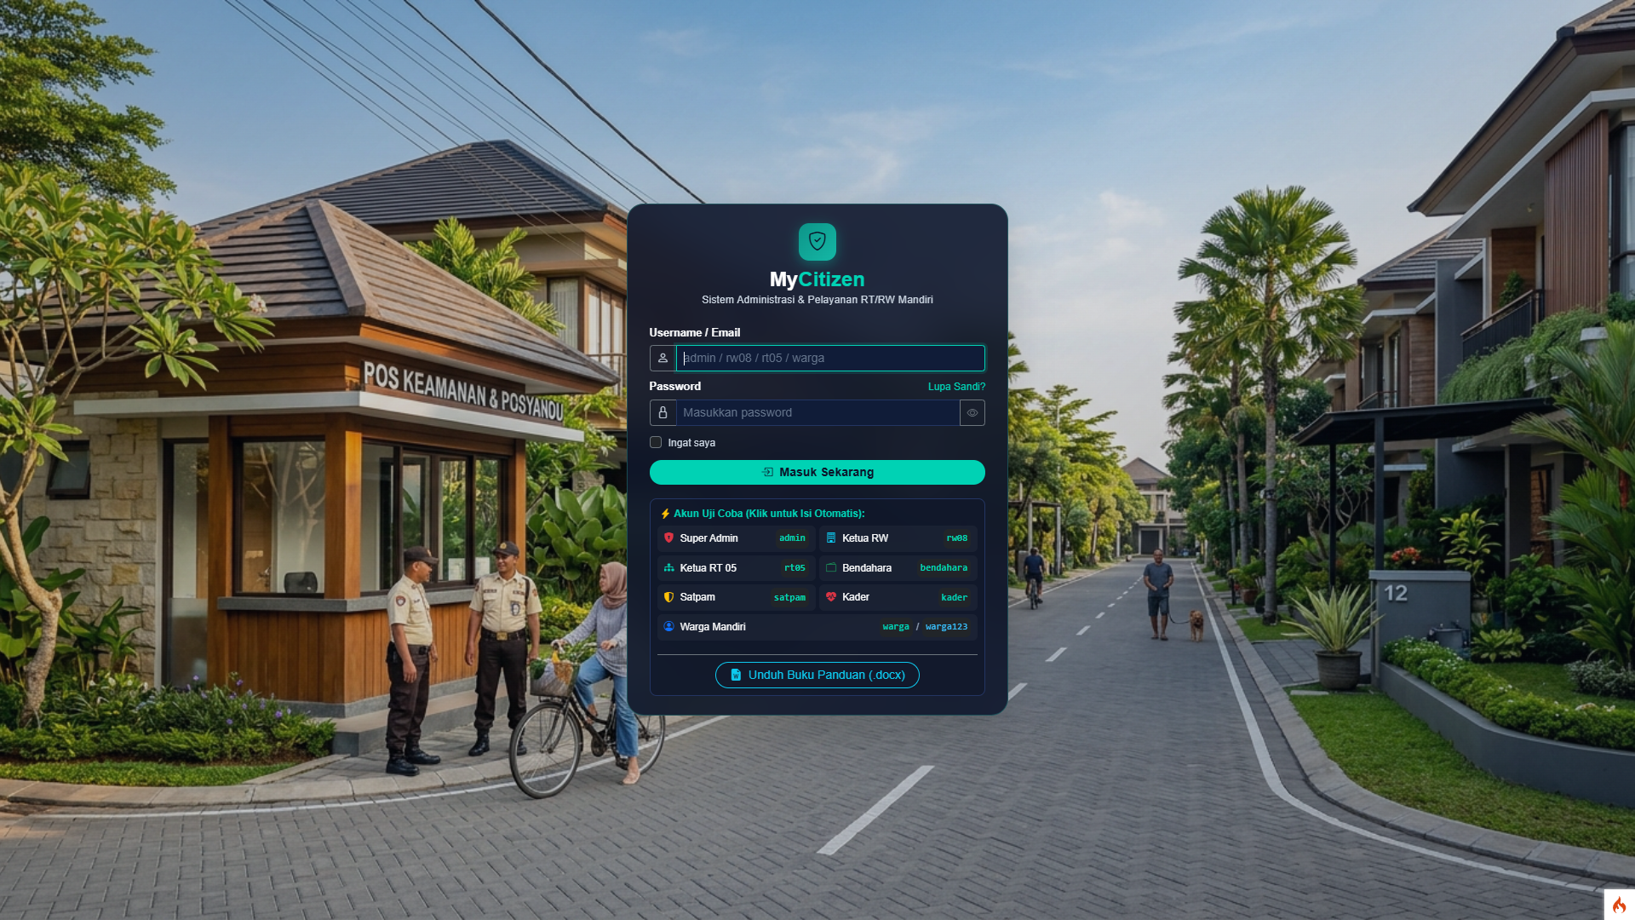
Gambar 3.1: Antarmuka Halaman Masuk Utama (Login Multi-Role) MyCitizen
Langkah-Langkah Masuk Sistem:
1. Buka peramban web dan akses alamat http://localhost/aplikasi_rw_rt/public/login.
2. Masukkan Nama Pengguna (Username bagi staf/admin, atau 16 digit NIK bagi warga).
3. Masukkan Kata Sandi akun Anda. Klik ikon Mata jika ingin memeriksa ketikan.
4. Klik tombol biru "Masuk ke Sistem".
💡 Catatan Praktis: Pemberian Izin Peramban (Browser Permissions)
Klik tombol "Allow" atau "Izinkan" saat dialog izin notifikasi dan audio muncul di browser agar sirene Panic SOS dan pengumuman surat dapat berjalan optimal.

3.2 Prosedur Keluar Sistem yang Aman (Logout)
Klik foto profil di pojok kanan atas layar (Topbar), lalu klik opsi "Keluar (Logout)". Seluruh data sesi aktif akan dimusnahkan secara aman.
BAB 4: TUR ANTARMUKA BERDASARKAN ROLE
4.1 Antarmuka Portal Warga Mandiri (Role: Warga)
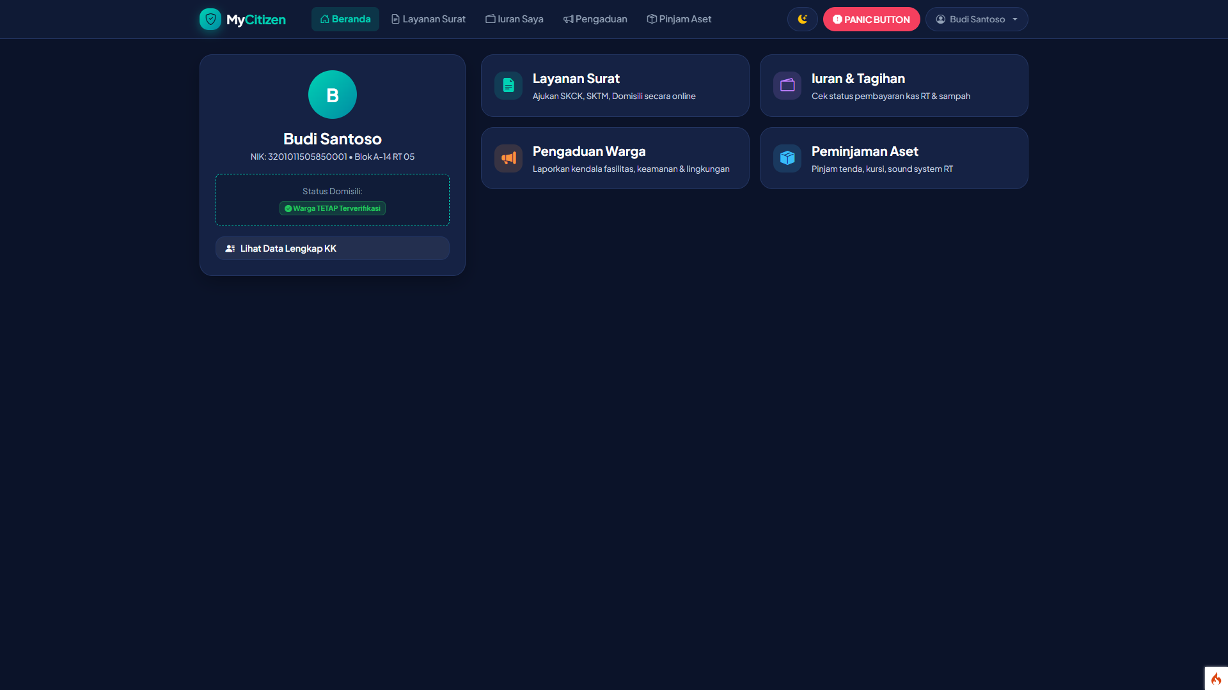
Gambar 4.1: Antarmuka Portal Warga Mandiri dengan Kartu Status Iuran & Panic SOS
Portal warga didesain ramah ponsel cerdas memuat header profil warga, kartu tagihan iuran hijau/merah, tombol cepat layanan kemasyarakatan, dan tombol darurat Panic SOS.
4.2 Antarmuka Dashboard Eksekutif Pengurus (Role: Super Admin, RW, RT, Bendahara)
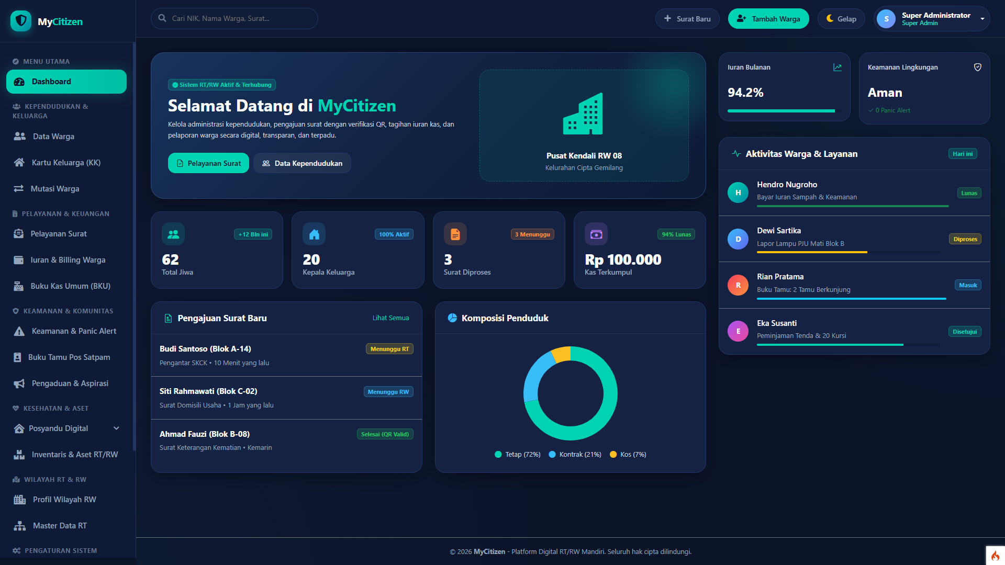
Gambar 4.2: Antarmuka Dashboard Eksekutif Pengurus RW/RT
Pusat komando eksekutif menyajikan kartu KPI kependudukan, grafik keuangan kas, notifikasi antrean surat warga, dan menu navigasi samping yang dinamis.
BAB 5: PANDUAN OPERASIONAL FITUR GRANULAR (27 MENU LENGKAP)
Bab ini menyajikan panduan langkah demi langkah dekonstruksi operasional untuk SELURUH 27 MENU & SUB-MENU yang ada di sistem MyCitizen (20 Menu Pengurus + 7 Menu Warga Mandiri).
5.1 Dashboard Eksekutif Pengurus (/admin/dashboard)
Gambar 5.1: Dashboard Eksekutif Pengurus RW/RT
1. Tampilan Halaman Induk: Kartu metrik KPI (Total Jiwa Warga, Kartu Keluarga, Saldo BKU, Surat Menunggu Validasi), grafik penerimaan kas vs beban operasional, dan log aktivitas terkini.
2. Tabel Aksi Alur Kerja Dashboard:
Nama Tombol | Lokasi & Kondisi | Langkah Operasional | Respons / Modal
[Penciut Sidebar] | Topbar kiri atas | Klik ikon 3 garis (hamburger) | Sidebar menciut memberi ruang leluasa
[Menu Profil Akun] | Topbar kanan atas | Klik foto/nama pengguna | Dropdown profil, hak akses, dan logout
[Lihat Detail KPI] | Bawah kartu statistik | Klik tautan "Lihat Semua" | Dialihkan langsung ke modul terkait

💡 Catatan Praktis: Pembaruan Data Otomatis
Data statistik dashboard diperbarui otomatis secara realtime setiap 60 detik tanpa perlu merefresh browser.

5.2 Master Data Kependudukan & Pencarian Cerdas Warga (/admin/kependudukan)
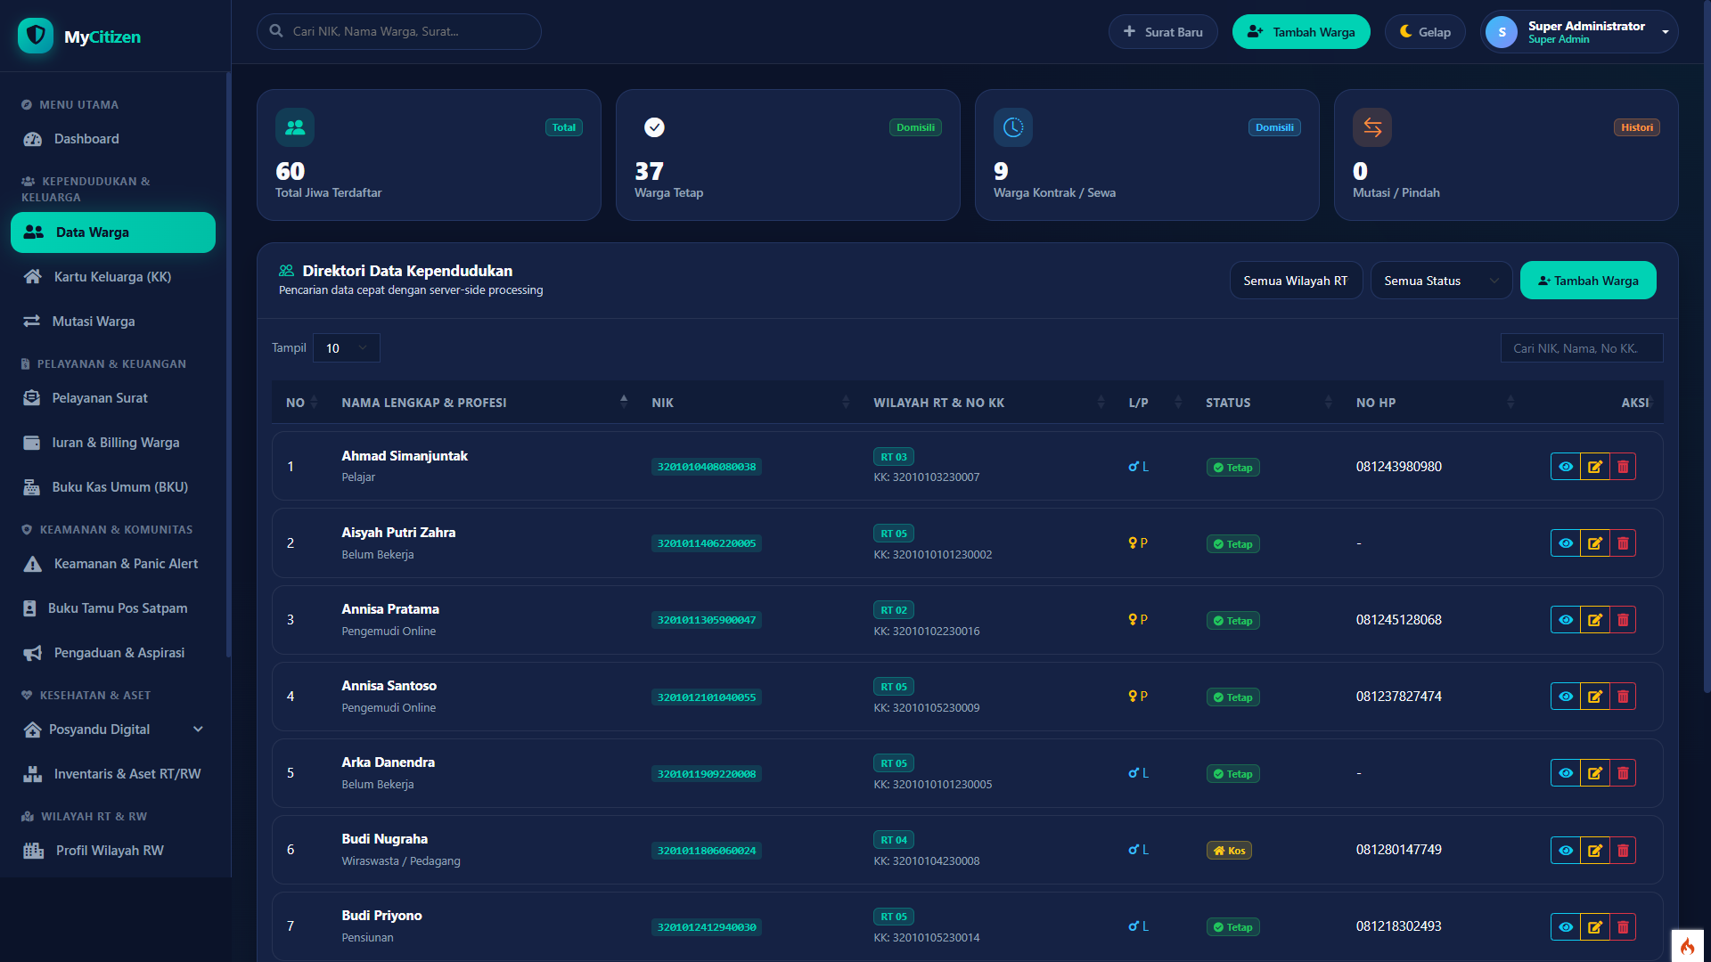
Gambar 5.2: Master Data Kependudukan DataTables Server-side
1. Tampilan Halaman Induk: Tabel DataTables kependudukan dengan pencarian instan, filter nomor RT, sorting multi-kolom, dan tombol ekspor data (Excel, CSV, PDF, Print).
2. Aksi Tombol Tambah Warga (+ Create): Klik "+ Tambah Warga" pada toolbar atas.
Nama Input | Tipe Data | Sifat | Aturan Validasi
NIK | Angka (16 Digit) | Wajib | Tepat 16 digit angka unik sesuai e-KTP
Nama Lengkap | Teks Alfabet | Wajib | Nama lengkap sesuai e-KTP fisik
Nomor KK | Select2 Dropdown | Wajib | Pilih dari nomor KK yang terdaftar di sistem
Hubungan Keluarga | Dropdown | Wajib | Kepala Keluarga, Istri, Anak, Orang Tua, Famili
Jenis Kelamin | Radio | Wajib | Laki-Laki atau Perempuan
No WhatsApp | Angka / Tel | Wajib | Nomor HP aktif format 08...
Status Domisili | Dropdown | Wajib | Warga Tetap, Kontrak / Sewa, Kost

Klik "Simpan Data Warga" -> Alert toast sukses muncul seketika.
3. Aksi Edit: Klik tombol Edit (Kuning) berikon pensil untuk memutakhirkan data.
4. Aksi Detail: Klik tombol Detail (Biru) berikon mata untuk melihat biodata komprehensif.
5. Aksi Hapus: Klik tombol Hapus (Merah) dengan konfirmasi SweetAlert2: "Apakah Anda yakin ingin menghapus data warga ini?".
5.3 Manajemen Kartu Keluarga (KK) & Kepala Keluarga (/admin/keluarga)
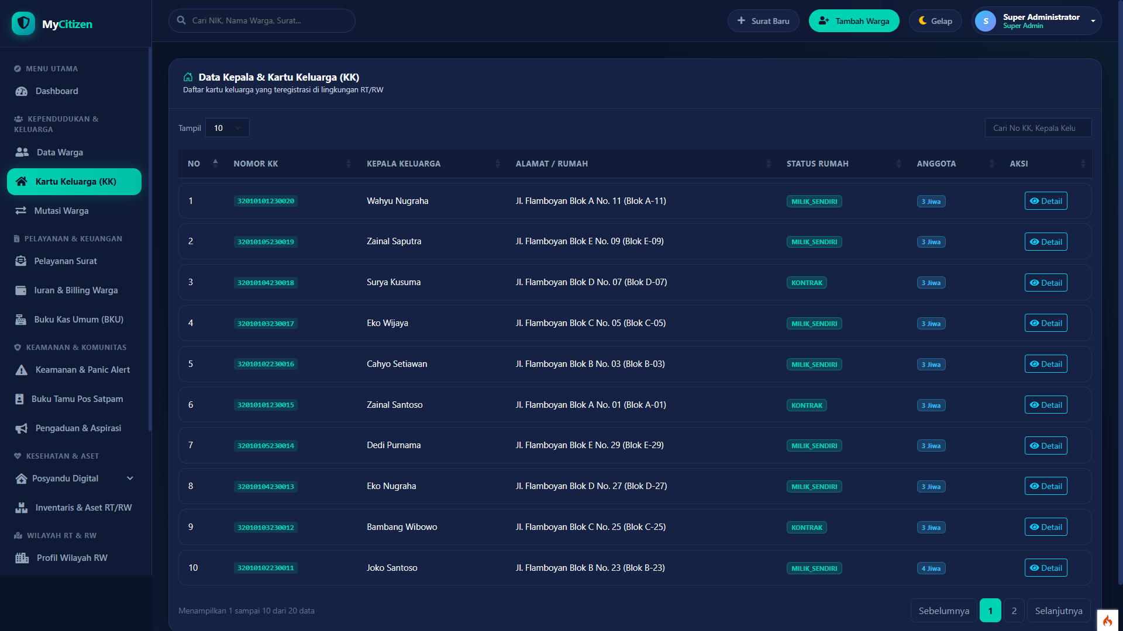
Gambar 5.3: Manajemen Basis Data Kartu Keluarga & Alamat Hunian
1. Tampilan Halaman Induk: Tabel nomor KK, nama kepala keluarga, alamat rumah (Blok & Nomor), RT, dan jumlah anggota keluarga.
2. Aksi Tambah KK (+ Create): Klik "+ Tambah KK Baru", masukkan 16 digit Nomor KK resmi, pilih NIK Kepala Keluarga, masukkan Blok & Nomor Rumah, lalu klik "Simpan Kartu Keluarga".
3. Aksi Kelola Anggota KK: Klik tombol biru "Kelola Anggota KK" untuk melihat susunan jiwa di bawah KK tersebut dan menambah anak/anggota baru.
5.4 Pencatatan Mutasi Warga (Pindah, Datang, Meninggal) (/admin/mutasi)
1. Tampilan Halaman Induk: Meja registrasi mutasi kependudukan yang mencatat riwayat perpindahan domisili warga dan status kematian.
2. Aksi Catat Mutasi (+ Create): Klik tombol hijau "+ Catat Mutasi Warga".
Nama Input | Tipe Data | Sifat | Aturan Validasi
Pilih Warga | Select2 Search | Wajib | Cari berdasarkan NIK atau Nama Warga
Jenis Mutasi | Dropdown | Wajib | Pindah Keluar, Pindah Datang, Meninggal Dunia
Tanggal Mutasi | Datepicker | Wajib | Tanggal resmi mutasi (DD/MM/YYYY)
Alamat Tujuan / Asal | Textarea | Wajib | Alamat lengkap domisili baru atau asal
Keterangan Alasan | Textarea | Opsional | Uraian alasan mutasi kependudukan
Berkas Lampiran | File Browser | Opsional | Surat Pindah / Akta Kematian (Maks 2 MB)

Klik "Simpan Catatan Mutasi". Status data warga terkait otomatis disesuaikan oleh sistem.
💡 Catatan Praktis: Dampak Penagihan Iuran
Warga yang dimutasi keluar atau berstatus meninggal otomatis dinonaktifkan dari daftar penagihan iuran bulanan.

5.5 Meja Verifikasi & Pengesahan Surat Ber-QR Code (/admin/surat)
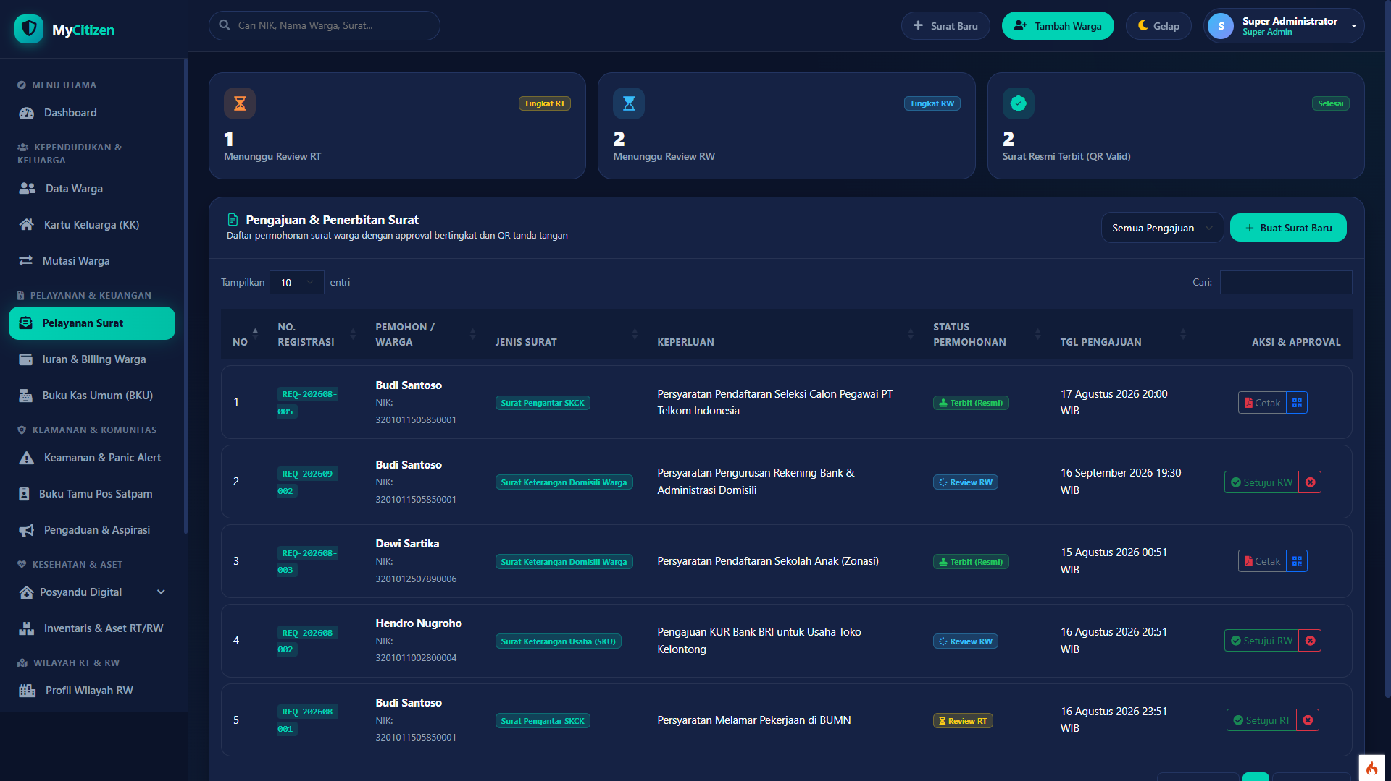
Gambar 5.5: Meja Verifikasi Pelayanan Surat Warga & Pengesahan QR
1. Tampilan Halaman Induk: Antrean permohonan surat warga masuk, nomor tiket, nama pemohon, jenis surat, status verifikasi RT/RW, dan tombol tindakan.
2. Tabel Alur Kerja Pengesahan Surat:
Nama Tombol | Lokasi & Kondisi | Langkah Operasional | Respons / Modal
[Tinjau / Proses] | Kolom aksi permohonan | Klik untuk membuka berkas pemohon | Modal Pratinjau Persyaratan Dokumen
[Setujui Tahap RT] | Di dalam modal tinjauan | Klik untuk verifikasi awal tingkat RT | Status beralih "Menunggu Pengesahan RW"
[Sahkan Surat & QR] | Meja kerja Pengurus RW | Klik untuk pengesahan final surat resmi | Nomor surat otomatis terbit & QR Code aktif
[Tolak / Revisi] | Di dalam modal tinjauan | Klik jika berkas belum lengkap | Modal Catatan Alasan Penolakan / Revisi

5.6 Pengelolaan Tagihan & Validasi Pembayaran Iuran (/admin/iuran)
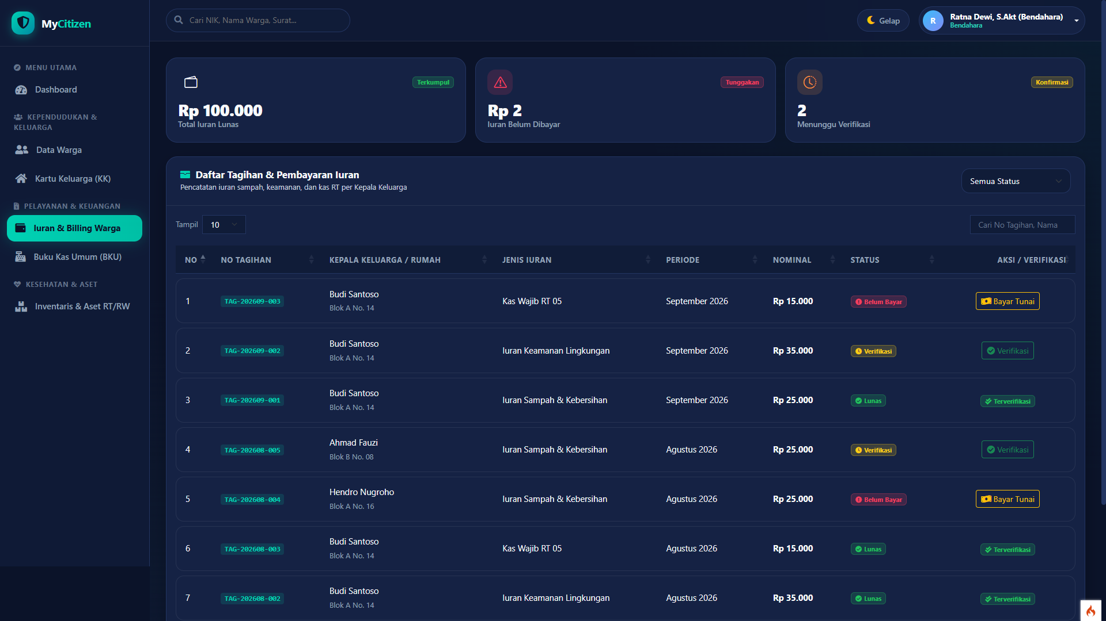
Gambar 5.6: Pusat Operasional Bendahara Monitoring Tagihan & Antrean Validasi
1. Tampilan Halaman Induk: Dua tab: Tab Monitoring Tagihan (daftar KK dan status bayar per bulan) dan Tab Antrean Konfirmasi Transfer.
2. Prosedur Validasi Pembayaran: Buka tab Antrean Konfirmasi, klik "Lihat Bukti", cocokkan struk transfer dengan mutasi rekening kas RW, lalu klik tombol hijau "Verifikasi Lunas". Tagihan warga seketika lunas dan dana otomatis terbukukan ke Buku Kas Umum (BKU).
5.7 Buku Kas Umum (BKU) & Transparansi Keuangan Realtime (/admin/kas)
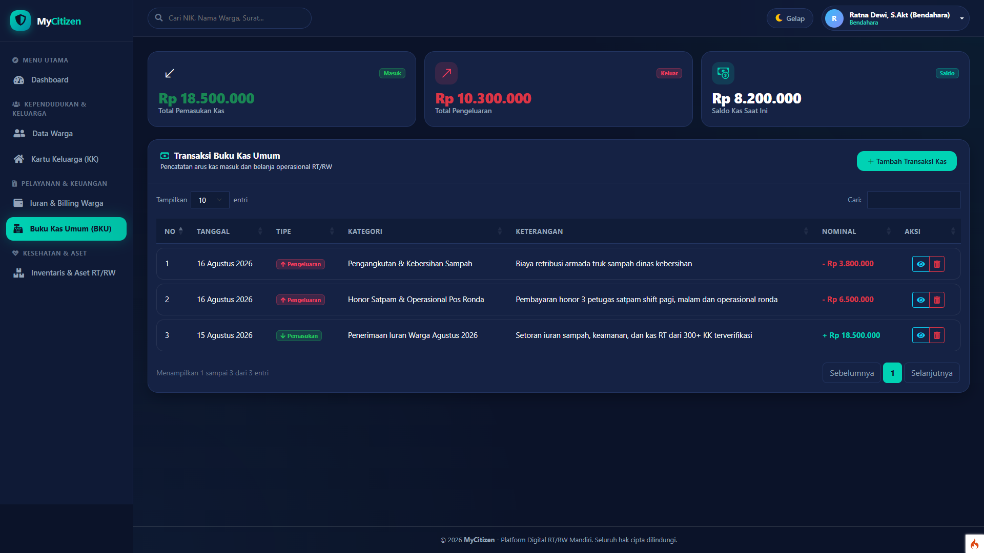
Gambar 5.7: Buku Kas Umum (BKU) Lingkungan & Arus Keuangan Realtime
1. Tampilan Halaman Induk: Saldo kas berjalan, grafik arus kas bulanan, dan tabel jurnal transaksi penerimaan/pengeluaran.
2. Aksi Catat Kas Masuk (+ Create): Klik "+ Catat Kas Masuk", pilih sumber penerimaan, tanggal, nominal, keterangan, dan lampirkan bukti.
3. Aksi Catat Kas Keluar (- Create): Klik "- Catat Kas Keluar", pilih pos beban pengeluaran, nominal belanja, keterangan, dan WAJIB unggah foto nota fisik belanja.
4. Aksi Ekspor: Klik "Ekspor Excel (.xlsx)" atau "Cetak PDF (BKU)" untuk menerbitkan laporan pertanggungjawaban kas resmi lingkungan.
5.8 Monitor Alarm Siaga Panic Button SOS 24 Jam (/admin/keamanan)
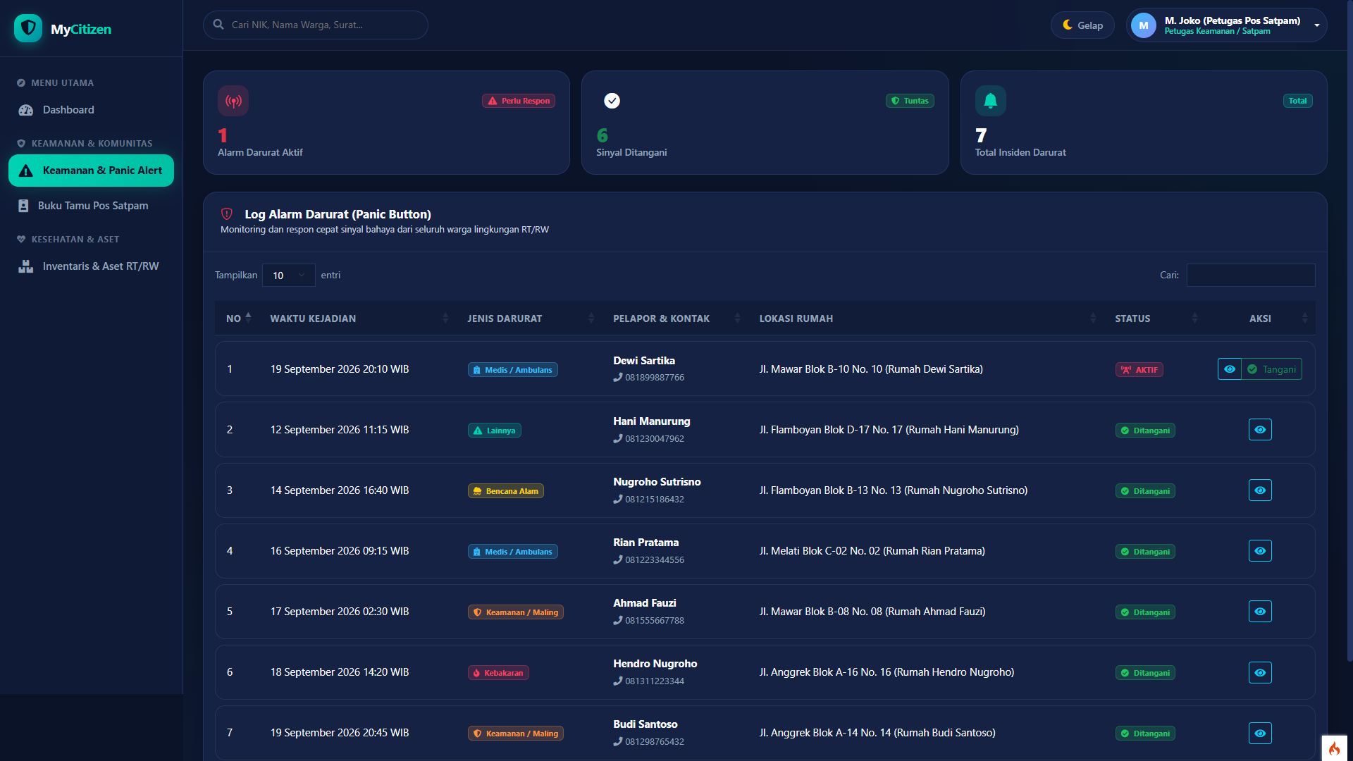
Gambar 5.8: Layar Monitor Siaga Darurat Alarm Panic SOS Pos Satpam
1. Tampilan Halaman Induk: Layar siaga darurat berlatar merah berkedip saat ada alarm aktif, memuat waktu sinyal, nama pelapor, nomor telepon, dan lokasi rumah.
2. Prosedur Respon Cepat: Saat sirene berbunyi, tekan tombol kuning "Matikan Sirene Audio", segera menuju lokasi rumah pelapor, dan setelah situasi aman, klik tombol hijau "Selesai Ditangani" untuk mengisi berita acara penanganan.
⚠️ Peringatan Penting: Volume Pengeras Suara
Pastikan speaker komputer pos satpam selalu aktif dan tidak dibisukan agar sirene bahaya terdengar seketika.

5.9 Buku Tamu Digital Pos Satpam & Check-out Kendaraan (/admin/buku-tamu)
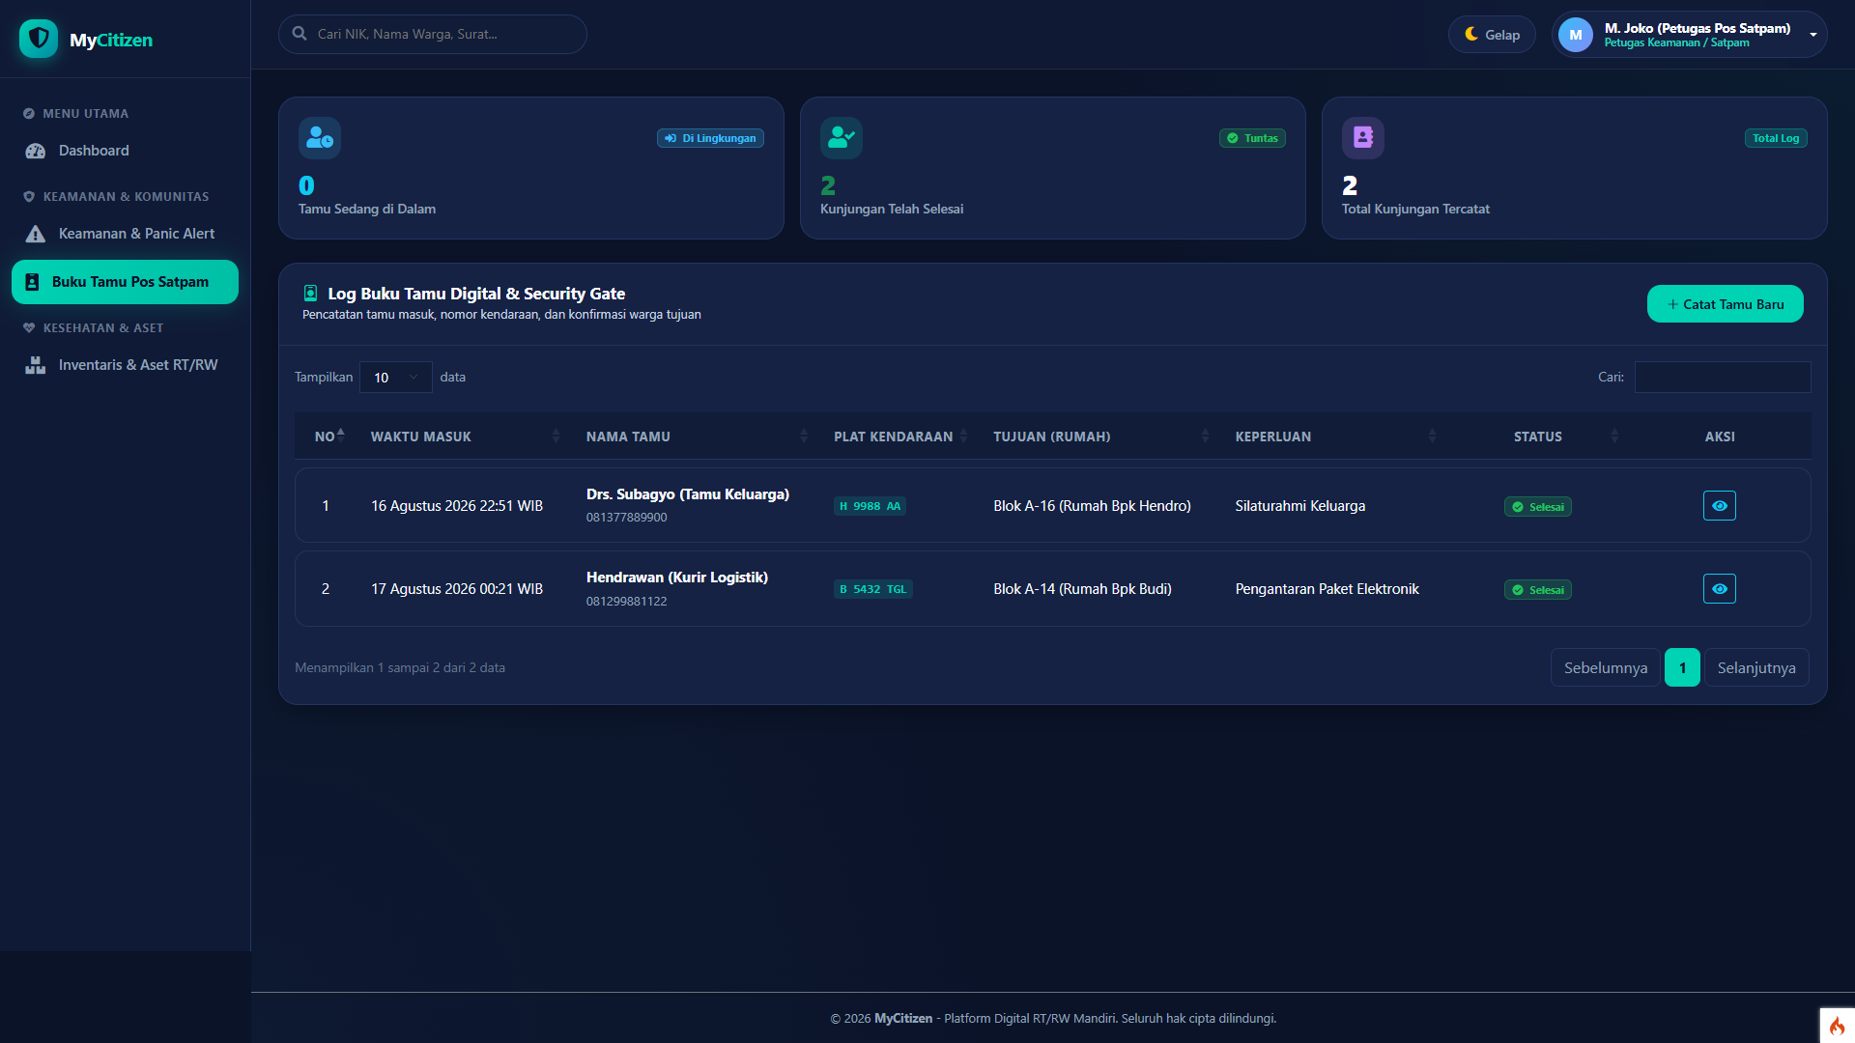
Gambar 5.9: Buku Tamu Digital Pos Satpam & Check-out Pengunjung
1. Tampilan Halaman Induk: Tabel lalu lintas tamu dan kurir paket, nomor polisi kendaraan, rumah tujuan warga, dan status keberadaan.
2. Aksi Catat Tamu Masuk (+ Create): Klik "+ Catat Tamu Masuk", masukkan nama tamu, nomor polisi, pilih rumah tujuan dari dropdown, isikan keperluan, lalu serahkan kartu akses tamu.
3. Aksi Check-out: Saat tamu keluar gerbang, klik tombol "Check-out (Keluar)" untuk merekam jam keluar dan menarik kartu tamu.
5.10 Pengaduan & Aspirasi Lingkungan Tingkat Pengurus (/admin/pengaduan)
1. Tampilan Halaman Induk: Meja tindak lanjut aspirasi warga yang mengelompokkan keluhan berdasarkan kategori (Kebersihan, Keamanan, Fasilitas Umum, Sosial).
2. Aksi Tindak Lanjut: Klik tombol "Detail" pada baris keluhan warga, periksa foto bukti lapangan, perbarui status penanganan (Diproses / Selesai), dan ketikkan catatan respon tindak lanjut bagi warga pelapor.
5.11 Posyandu Digital: KMS & Penimbangan Balita (/admin/posyandu/balita)
1. Tampilan Halaman Induk: Rekapitulasi Kartu Menuju Sehat (KMS) digital balita lingkungan, grafik pertumbuhan (WHO Z-Score), dan catatan imunisasi.
2. Aksi Catat Pengukuran (+ Create): Klik tombol hijau "+ Catat Pengukuran Balita".
Nama Input | Tipe Data | Sifat | Aturan Validasi
Pilih Balita | Select2 Search | Wajib | Cari balita usia 0-5 tahun dari data kependudukan
Tanggal Timbang | Datepicker | Wajib | Tanggal posyandu (DD/MM/YYYY)
Berat Badan (kg) | Angka Desimal | Wajib | Berat badan balita (misal: 9.4)
Tinggi Badan (cm) | Angka Desimal | Wajib | Tinggi badan balita (misal: 76.5)
Lingkar Kepala (cm) | Angka Desimal | Opsional | Ukuran lingkar kepala balita
Vaksin / Imunisasi | Dropdown / Multi | Opsional | Vaksinasi yang diberikan bulan ini
Catatan Kader | Textarea | Opsional | Catatan gizi atau rujukan puskesmas

Klik "Simpan Data Pengukuran". Sistem otomatis mengkalkulasi status gizi balita.
5.12 Posyandu Digital: Skrining Kesehatan Lansia Lingkungan (/admin/posyandu/lansia)
1. Tampilan Halaman Induk: Tabel pemantauan berkala kesehatan warga lanjut usia (usia 60 tahun ke atas).
2. Aksi Catat Skrining (+ Create): Klik "+ Catat Skrining Lansia".
Nama Input | Tipe Data | Sifat | Aturan Validasi
Pilih Warga Lansia | Select2 Search | Wajib | Cari warga lansia terdaftar
Tanggal Periksa | Datepicker | Wajib | Tanggal pemeriksaan posyandu
Tekanan Darah | Teks (mmHg) | Wajib | Sistolik/Diastolik (misal: 130/85)
Gula Darah (mg/dL) | Angka | Opsional | Kadar gula darah sewaktu
Asam Urat | Angka Desimal | Opsional | Kadar asam urat darah
Kolesterol | Angka | Opsional | Kadar kolesterol total
Keluhan & Nasihat | Textarea | Opsional | Saran pola makan atau rujukan dokter

Klik "Simpan Hasil Pemeriksaan". Riwayat tersimpan rapi untuk pemantauan kesehatan berkala.
5.13 Posyandu Digital: Kalender & Jadwal Posyandu (/admin/posyandu/jadwal)
1. Tampilan Halaman Induk: Kalender kegiatan posyandu balita dan lansia bulanan.
2. Aksi Tambah Jadwal (+ Create): Klik "+ Buat Jadwal Posyandu", tentukan jenis kegiatan (Balita, Lansia, Terpadu), tanggal & jam, lokasi pelaksanaan (Balai RW / Pos RT), serta agenda tambahan (misal: Pemberian Vitamin A). Klik "Publikasikan Jadwal".
5.14 Inventaris & Aset Bersama RT/RW (/admin/inventaris)
1. Tampilan Halaman Induk: Daftar fasilitas lingkungan (Tenda, Kursi, Genset, Mesin Rumput, Sound System) beserta jumlah total, unit rusak, unit dipinjam, dan stok siap pakai.
2. Aksi Tambah Aset (+ Create): Klik "+ Tambah Aset Baru", masukkan nama barang, kategori, jumlah unit total, kondisi, dan foto alat. Klik "Simpan Data Aset".
3. Aksi Validasi Peminjaman: Buka tab Permohonan Pinjam, lalu klik "Setujui Pinjam" atau "Tolak" saat warga mengajukan pinjaman.
5.15 Profil Wilayah Rukun Warga (RW) (/admin/master-rw)
1. Tampilan Halaman Induk: Lembar profil kelembagaan RW resmi mencakup Nomor RW, Nama Rukun Warga, Kelurahan, Kecamatan, Kota/Kabupaten, Kode Pos, Alamat Balai Sekretariat, dan Susunan Pengurus Inti.
2. Aksi Perbarui Profil: Klik tombol biru "Perbarui Data Wilayah RW", sesuaikan nomor kontak dan susunan pengurus, lalu klik "Simpan Perubahan". Data ini otomatis menjadi kop resmi surat pengantar.
5.16 Master Data Rukun Tetangga (RT) (/admin/master-rt)
1. Tampilan Halaman Induk: Daftar pembagian wilayah RT di bawah naungan RW (RT 01 s.d. RT 08), nama Ketua RT masing-masing, kontak WhatsApp, dan jumlah KK binaan.
2. Aksi Tambah RT (+ Create): Klik "+ Tambah RT Baru", masukkan nomor RT, nama Ketua RT, dan nomor WhatsApp. Klik "Simpan RT".
5.17 Konfigurasi Role & Hak Akses Granular / RBAC (/admin/roles)
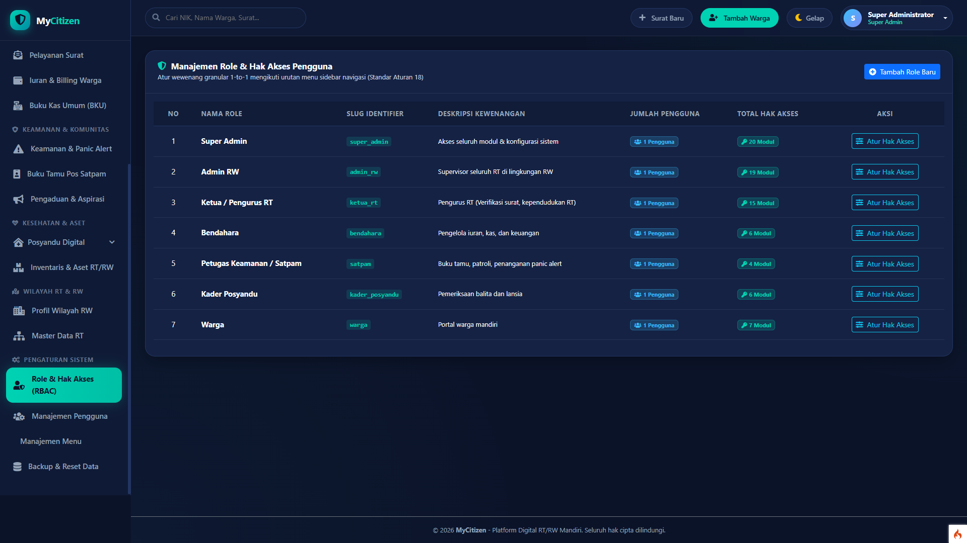
Gambar 5.17: Matriks Hak Akses Granular RBAC 1-to-1 dengan Menu Sidebar
1. Tampilan Halaman Induk: Matriks perizinan wewenang per modul dengan 5 kolom izin (Bisa Lihat, Tambah, Ubah, Hapus, Setujui).
2. Langkah Konfigurasi: Pilih peran pada filter dropdown, centang/uncentang izin per modul, lalu klik "Simpan Konfigurasi Hak Akses". Filter route dan menu sidebar langsung sinkron seketika.
5.18 Manajemen Pengguna Akun & Hak Akses Pengurus (/admin/pengguna)
1. Tampilan Halaman Induk: Tabel akun login staf pengurus dan admin, nama lengkap, username, email, peran, dan status aktif.
2. Aksi Tambah Pengguna (+ Create): Klik "+ Tambah Pengguna Baru".
Nama Input | Tipe Data | Sifat | Aturan Validasi
Nama Lengkap | Teks Alfabet | Wajib | Nama lengkap pemegang akun
Username | Teks Alfabet | Wajib | Huruf kecil tanpa spasi, unik
Kata Sandi | Password | Wajib | Minimal 6 karakter
Peran (Role) | Dropdown | Wajib | Super Admin, Ketua RW, Ketua RT, Bendahara, Satpam
Wilayah RT Tugas | Dropdown | Kondisional | Wajib dipilih jika peran adalah Ketua RT

Klik "Simpan Akun". Pengurus dapat langsung login menggunakan kredensial tersebut.
5.19 Tata Kelola Struktur Hierarki Menu Sidebar (/admin/menu)
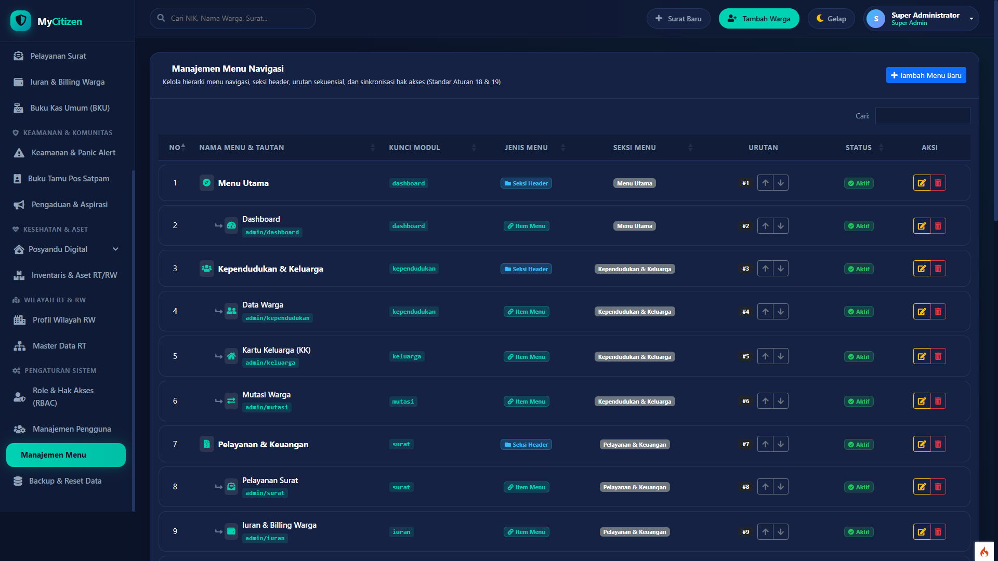
Gambar 5.19: Tata Kelola Struktur Hierarki Menu Sidebar & Swap Urutan
1. Tampilan Halaman Induk: Tabel urutan menu sistem tanpa paginasi (paging: false) menampilkan hierarki seksi dan menu dari atas ke bawah.
2. Aksi Swap Urutan: Klik panah Naik (▲) atau Turun (▼) untuk menukar posisi menu secara sekuensial otomatis.
3. Aksi Tambah Menu: Klik "+ Tambah Menu Baru", tentukan nama menu, rute URL, icon, jenis (Seksi/Menu Tautan), dan seksi induk menggunakan Select2 Tags.
5.20 Backup, Pemulihan & Reset Data Pangkalan (/admin/backup)
1. Tampilan Halaman Induk: Pusat pemeliharaan pangkalan data, riwayat berkas cadangan SQL, dan tombol pemulihan.
2. Aksi Cadangkan Database: Klik tombol hijau "Buat Cadangan Baru" untuk membuat dump SQL instan.
3. Aksi Unduh / Restore: Klik tombol "Unduh SQL" untuk menyimpan salinan offline, atau "Pulihkan (Restore)" untuk merestorasi database.
5.21 Beranda Portal Warga Mandiri & Tombol Cepat (/warga)
Gambar 5.21: Halaman Utama Portal Layanan Warga Mandiri
1. Tampilan Halaman Induk: Ringkasan profil keluarga warga, status iuran hijau/merah, tombol pintas layanan, dan tombol darurat Panic SOS.
2. Aksi Tombol Darurat Panic SOS: Tekan tombol merah 2 detik -> Pilih jenis keadaan darurat -> Klik "Ya, Kirim Sinyal Bahaya!". Sirene audio di Pos Satpam seketika berbunyi keras.
5.22 Layanan Surat Pengantar Mandiri Online Warga (/warga/surat)
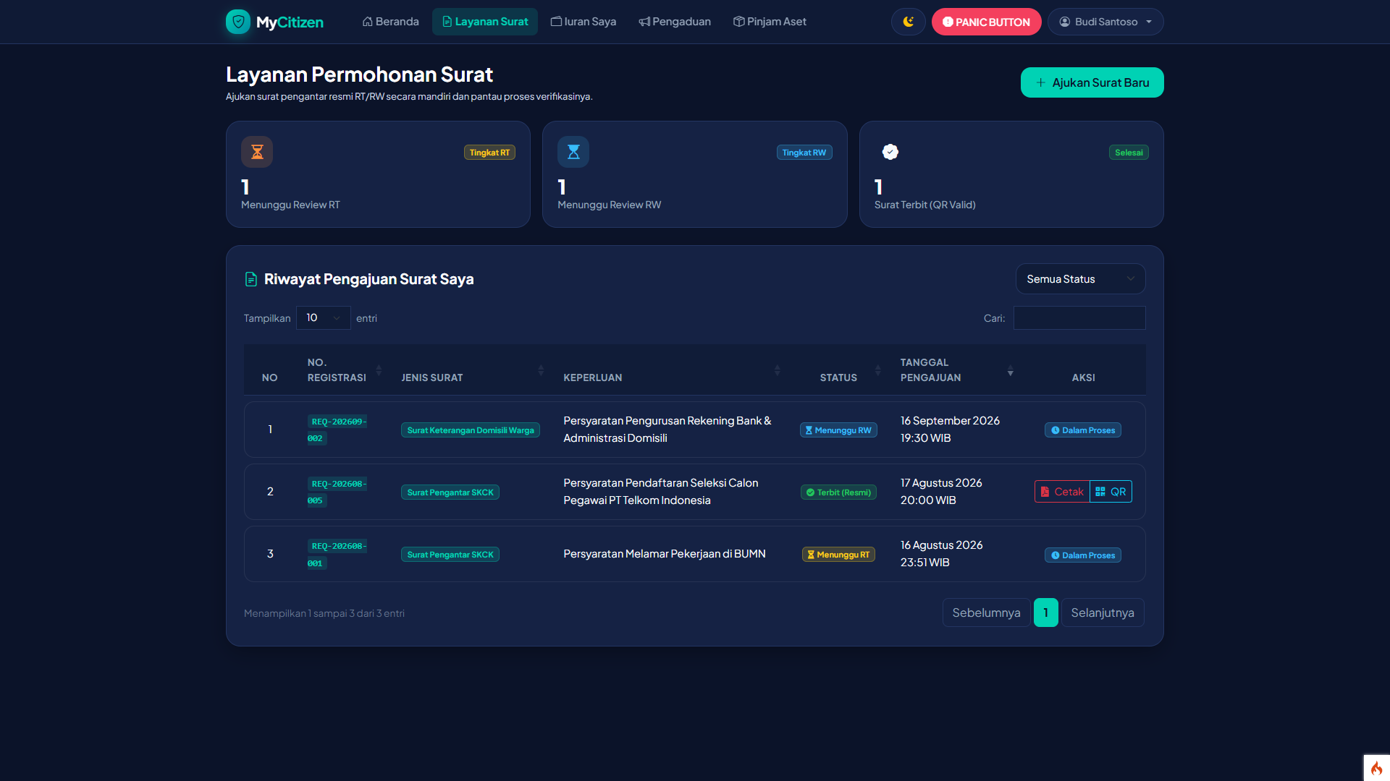
Gambar 5.22: Meja Layanan Permohonan Surat Pengantar Mandiri
1. Tampilan Halaman Induk: Tabel riwayat surat warga, nomor tiket, jenis surat, status verifikasi RT/RW, dan tombol aksi.
2. Aksi Ajukan Surat Baru (+ Create): Klik "+ Ajukan Surat Baru", pilih jenis surat (KTP, KK, SKCK, Usaha, Domisili), ketikkan keperluan pengurusan, unggah berkas bila disyaratkan, lalu klik "Kirim Permohonan Surat".
3. Aksi Cetak PDF: Tombol "Cetak Surat (PDF)" aktif saat surat telah disetujui penuh oleh RW.
5.23 Tagihan Iuran & Konfirmasi Pembayaran Warga (/warga/iuran)
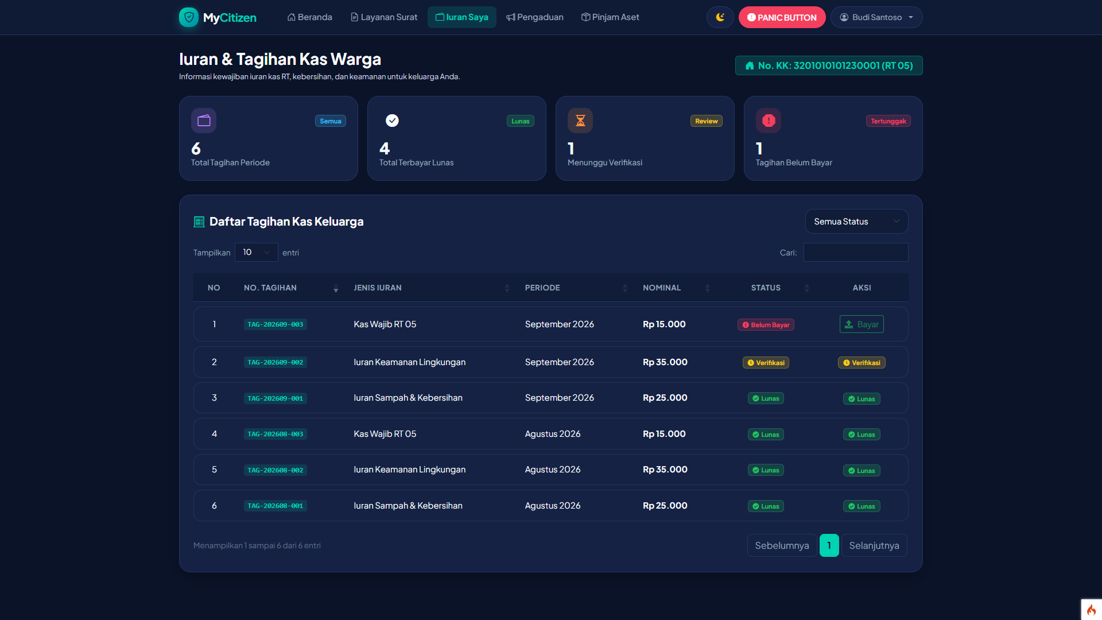
Gambar 5.23: Antarmuka Daftar Tagihan & Konfirmasi Pembayaran Iuran
1. Tampilan Halaman Induk: Daftar tagihan keluarga per bulan/tahun, nominal rupiah, dan status pembayaran.
2. Aksi Konfirmasi Bayar (+ Create): Klik tombol biru "Konfirmasi Pembayaran" pada baris merah, pilih metode bayar (BCA, Mandiri, BRI, QRIS), masukkan tanggal bayar, nama pengirim, unggah foto struk transfer, lalu klik "Kirim Bukti Pembayaran".
5.24 Kanal Aspirasi & Pelaporan Keluhan Warga (/warga/pengaduan)
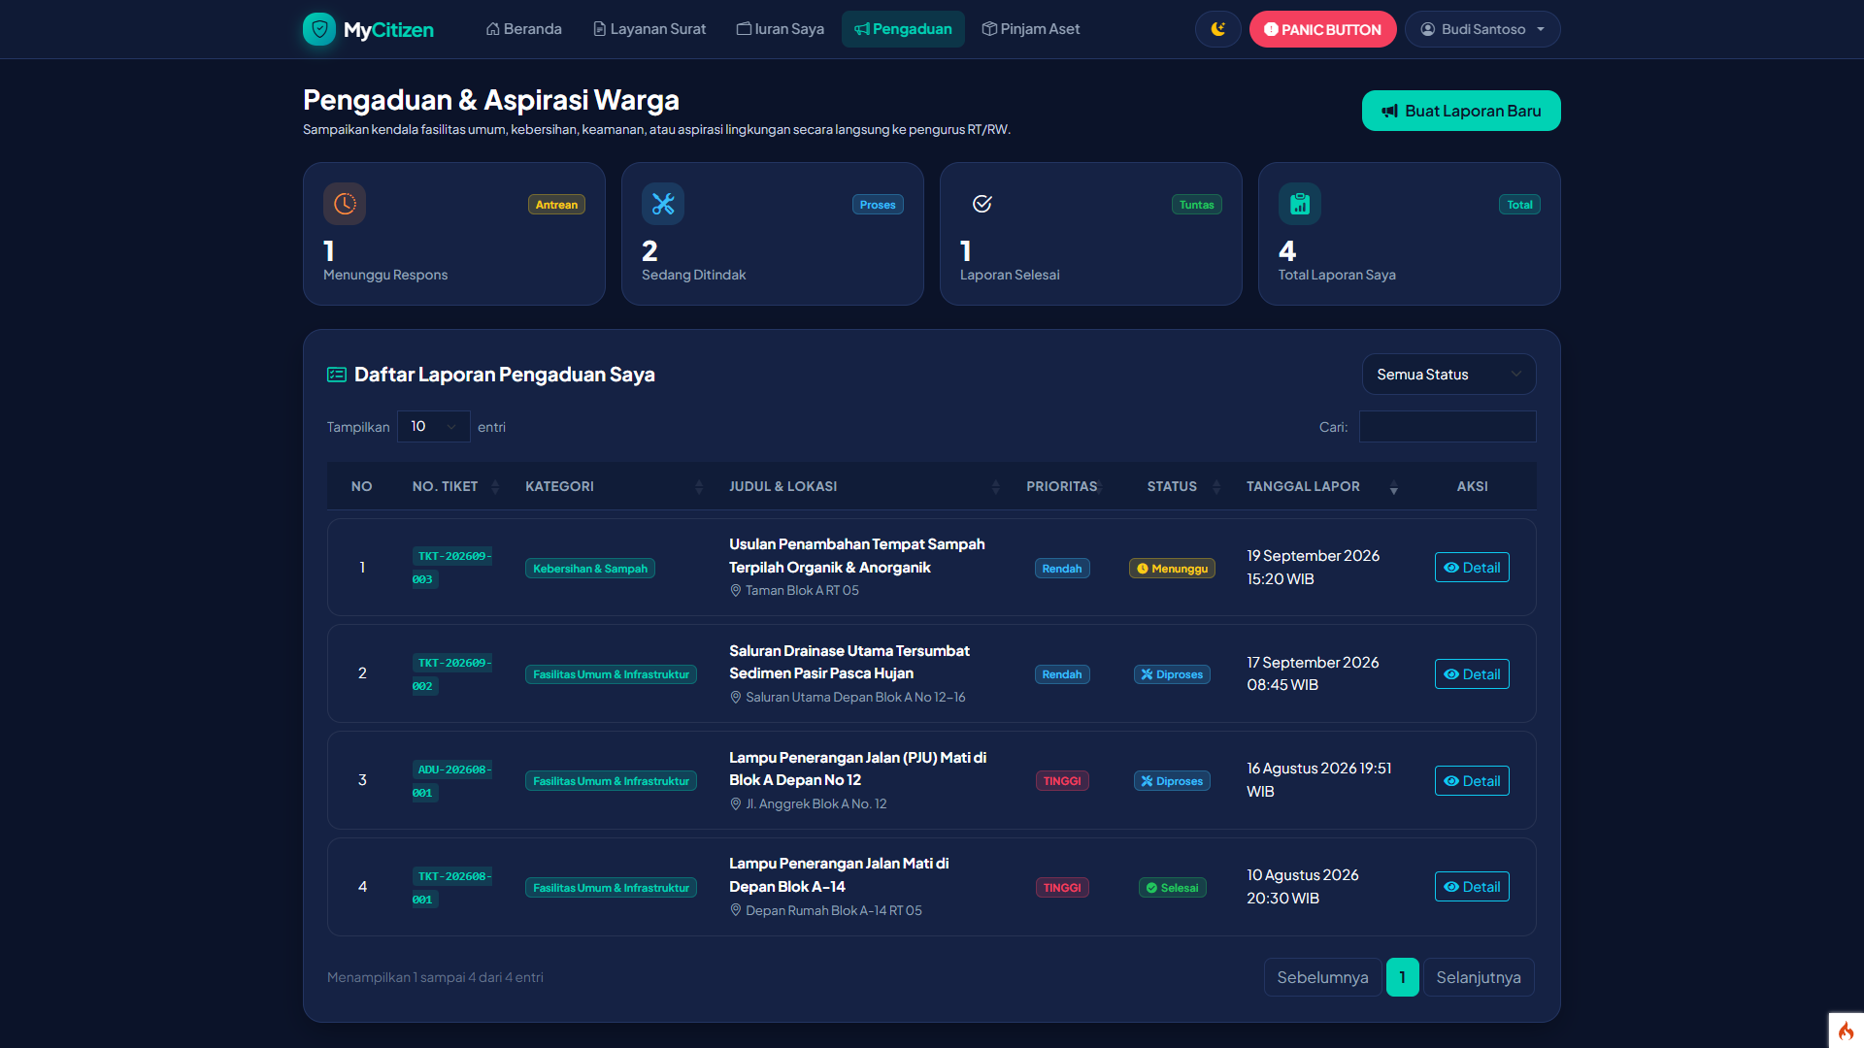
Gambar 5.24: Kanal Pengaduan Fasilitas & Ketertiban Lingkungan
1. Tampilan Halaman Induk: Riwayat pengaduan warga, tanggal, judul aduan, kategori, dan status penanganan petugas.
2. Aksi Tulis Pengaduan Baru (+ Create): Klik "+ Tulis Pengaduan Baru", masukkan judul masalah, pilih kategori (Sampah, Keamanan, Fasum, Sosial), uraikan kronologi, lampirkan foto bukti, centang "Kirim sebagai Anonim" jika perlu, lalu klik "Kirim Laporan Pengaduan".
5.25 Katalog & Peminjaman Inventaris Mandiri Warga (/warga/inventaris)
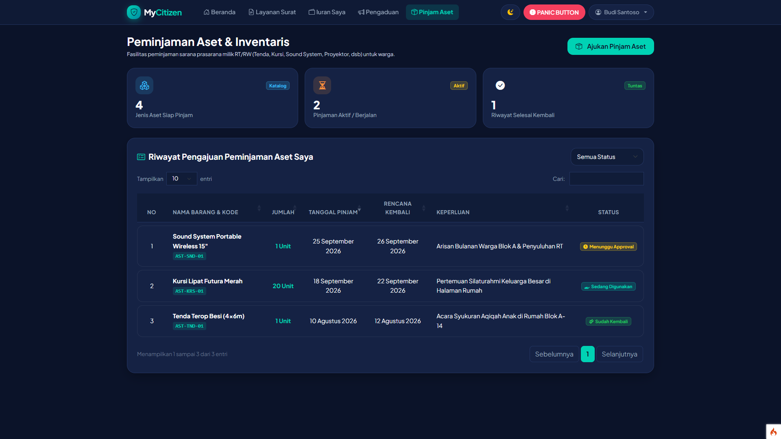
Gambar 5.25: Katalog Fasilitas & Prosedur Peminjaman Aset
1. Tampilan Halaman Induk: Kartu katalog inventaris bersama (Tenda, Kursi, Sound System, Genset) lengkap dengan jumlah sisa stok unit.
2. Aksi Pinjam Fasilitas (+ Create): Klik "Pinjam Fasilitas", tentukan jumlah unit yang dipinjam, tanggal mulai & selesai, serta keperluan acara warga. Klik "Ajukan Peminjaman".
5.26 Kartu Digital Susunan Data Keluarga Warga (/warga/keluarga)
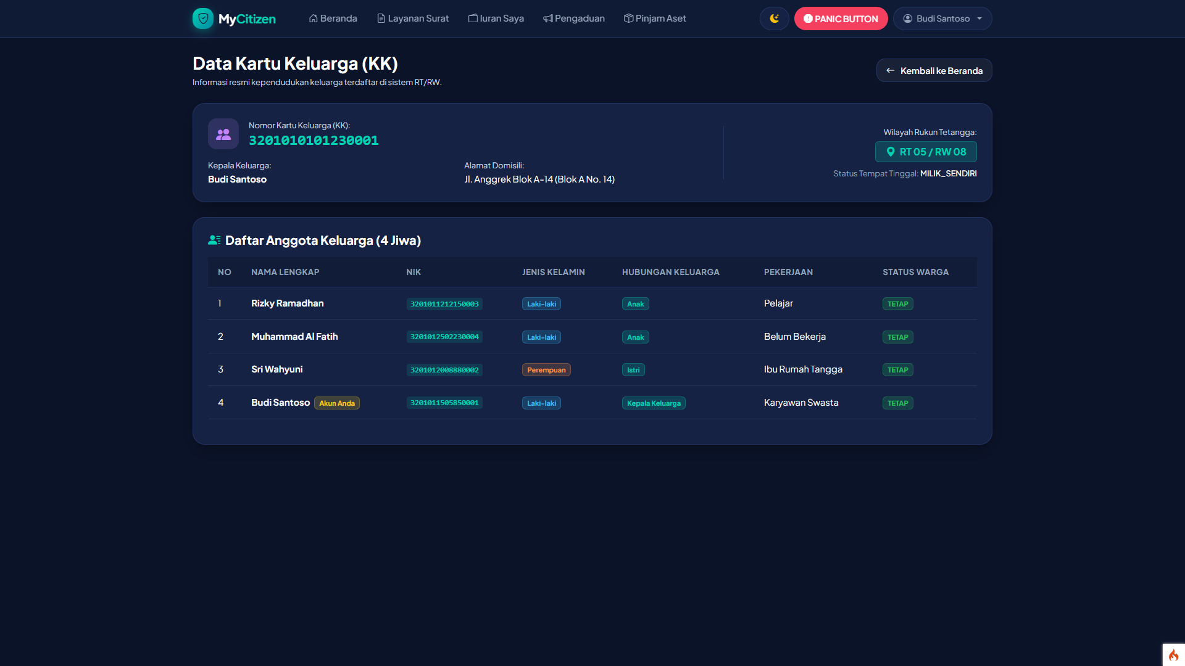
Gambar 5.26: Kartu Digital Data Susunan Anggota Keluarga
1. Tampilan Halaman Induk: Kartu digital susunan anggota keluarga warga resmi lingkungan mencantumkan Nomor KK, Nama Kepala Keluarga, Alamat Hunian, serta tabel biodata seluruh anggota keluarga.
2. Aksi Cetak KK Digital: Klik tombol "Cetak Ringkasan KK Digital" untuk membuka lembar pratinjau cetak data keluarga.
5.27 Profil Akun, Biodata & Ganti Kata Sandi Warga (/warga/profil)
1. Tampilan Halaman Induk: Lembar pengaturan profil mandiri warga mencakup informasi biodata diri, nomor WhatsApp terverifikasi, alamat email, dan formulir ganti sandi akun.
2. Aksi Pembaruan Nomor WhatsApp: Masukkan nomor HP baru pada kolom telepon, lalu klik "Simpan Profil" agar seluruh notifikasi sistem terkirim ke nomor yang mutakhir.
3. Aksi Ganti Kata Sandi: Masukkan kata sandi lama, ketikkan kata sandi baru (minimal 6 karakter), masukkan konfirmasi kata sandi baru, lalu klik "Perbarui Kata Sandi".
BAB 6: PANDUAN PENANGANAN KENDALA (TROUBLESHOOTING LENGKAP)
Berikut adalah tabel matriks pemecahan masalah komprehensif (Problem - Cause - Solution) untuk mengatasi kendala operasional umum:
No | Gejala Masalah (Problem) | Kemungkinan Penyebab (Cause) | Solusi & Tindakan Perbaikan (Solution)
1 | Gagal Masuk (Login Error): Muncul notifikasi merah "Username atau sandi tidak sesuai" atau "Akun belum aktif" | Salah ketik username/password (case-sensitive); NIK warga kurang dari 16 digit; Akun warga baru belum diverifikasi RT. | 1. Gunakan ikon mata untuk cek ketikan sandi.\n2. Pastikan NIK tepat 16 digit.\n3. Hubungi Ketua RT untuk verifikasi akun.
2 | Pesan Error "403 Forbidden / Akses Ditolak" saat membuka modul tertentu | Peran (role) akun Anda tidak memiliki izin bisa_lihat pada modul tersebut di tabel RBAC; Sesi login kadaluwarsa. | 1. Hubungi Super Admin untuk penyesuaian hak akses di menu /peran/hak-akses.\n2. Lakukan logout lalu login kembali.
3 | Formulir Gagal Disimpan / Muncul garis merah di kolom isian | Kolom wajib belum terisi; Ukuran berkas unggahan melebihi batas 2 MB; Token keamanan CSRF browser kedaluwarsa. | 1. Periksa pesan teks merah di bawah input.\n2. Pastikan file foto JPG/PNG < 2 MB.\n3. Muat ulang halaman (F5) lalu isi kembali.
4 | Sirene Audio Panic SOS Tidak Berbunyi di Komputer Pos Satpam | Fitur Audio Autoplay diblokir browser Google Chrome/Edge; Pengeras suara pos terlepas atau posisi mute. | 1. Klik satu kali di layar dashboard setelah login agar browser mengizinkan audio.\n2. Pastikan setting Sound browser = Allow.\n3. Periksa kabel speaker fisik.
5 | Berkas Cetak PDF / QR Code Blank atau Tidak Bisa Diunduh | Pop-up blocker browser memblokir tab baru; Surat belum disetujui penuh tingkat RW sehingga QR Code belum terbit. | 1. Izinkan pop-up di pojok kanan atas browser (Always Allow).\n2. Pastikan status surat berlabel hijau "Disetujui".
6 | Sesi Otomatis Tertutup (Session Timeout) saat mengetik data | Tidak ada interaksi klik selama lebih dari 30 menit demi keamanan data perbankan/kependudukan; Koneksi internet terputus. | 1. Login kembali ke sistem.\n2. Siapkan teks kronologi panjang pada Notepad terlebih dahulu sebelum ditempel ke form.

BAB 7: LAYANAN DUKUNGAN TEKNIS & UNDUHAN BERKAS RESMI
7.1 Saluran Layanan Bantuan & Helpdesk Terpadu
Apabila pengurus atau warga menemui kendala teknis di luar panduan ini, silakan menghubungi layanan dukungan resmi:
Saluran Dukungan | Kontak & Alamat Layanan | Jam Operasional | Ruang Lingkup Pelayanan
Pusat Bantuan WhatsApp RT/RW | +62 812-3456-7890 (Helpdesk) | Setiap Hari: 08.00 - 21.00 WIB | Panduan teknis aplikasi, verifikasi akun warga, konsultasi berkas
Email Layanan Resmi | bantuan@mycitizen.lingkungan.id | 24 Jam (Respon maks 1x24 jam) | Laporan bug sistem, permohonan reset sandi admin, usulan fitur
Balai Sekretariat RT/RW | Balai Warga Terpadu Jl. Sejahtera No. 01 | Senin - Jumat: 19.30 - 21.30 WIB | Pelayanan langsung tatap muka, pendampingan warga lansia, registrasi offline
Pos Keamanan Siaga 24 Jam | Pos Komando Satpam Gerbang Utama | 24 Jam Nonstop | Darurat keamanan fisik lingkungan, konfirmasi sinyal SOS, verifikasi tamu

7.2 Tautan Unduh Berkas Panduan Resmi (.docx)
Dokumen panduan ini tersedia secara offline dalam format dokumen Microsoft Word (.docx) berstandar industri dengan resolusi Full HD dan styling OpenXML resmi:
• Tautan Unduh Dokumen Lengkap (27 Menu): http://localhost/aplikasi_rw_rt/public/PANDUAN_PENGGUNAAN_MYCITIZEN_LENGKAP.docx
• Tautan Unduh Versi Standar: http://localhost/aplikasi_rw_rt/public/PANDUAN_PENGGUNAAN_MYCITIZEN.docx
💡 Catatan Praktis: Akses Cepat Dari Dalam Aplikasi
Anda juga dapat mengunduh berkas panduan ini sewaktu-waktu langsung dari dalam sistem melalui menu profil pengguna (Topbar) atau tombol unduh di bagian bawah halaman login.

